Achtergrond van het project
Het nieuwe project van school is het ontwerpen en maken van een koptelefoon. Er moet hierbij goed nagedacht worden over het ontwerp, maar nóg beter nagedacht worden over de productietechnieken en het definitieve model. Waar we vroeger dus meer tijd besteedde aan het ontwerp, besteden we nu meer tijd aan het produceren van het model. Het ontwerp dat van tevoren bedacht is, zal ook op die manier geproduceerd worden. Het product zal op tijd klaar moeten zijn, en wel in week 8. Een paar eisen zijn dat het met drie of meer productietechnieken geproduceerd zal moeten worden, dat de oorkappen aan beiden kanten gelijk zijn en dat er ook echt muziek uit de hoofdtelefoon zal moeten komen.
Tevens zal er gewerkt worden met een vooraf bedacht Image Panel. Ik heb gekozen voor Image Panel 3, met de wat abstracte aspecten van Image Panel 1.
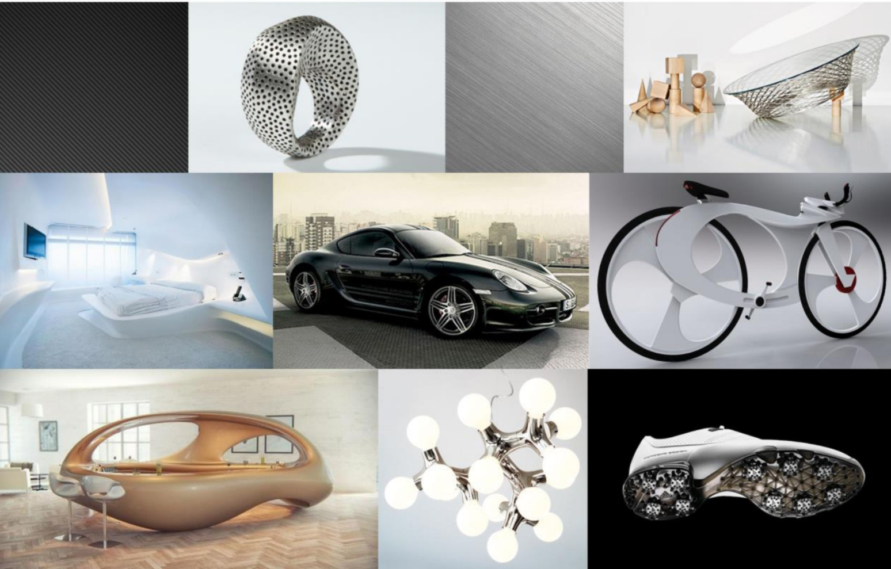
Gekozen Image Panel

Probleemstelling:
Hoofdprobleem:
- Hoe ontwerp ik een koptelefoon?

Deelproblemen:
- Hoe zorg ik ervoor dat de koptelefoon functioneert?
- Hoe zorg ik ervoor dat de koptelefoon stevig genoeg is voor alledaags gebruik?
- Hoe zorg ik ervoor dat de koptelefoon op het hoofd blijft zitten tijdens bijvoorbeeld wandelen?

Randvoorwaarden:
Middelenlijst:
- Tijd;
- Schetspapier;
- Laptop;
- Solidworks;
- 3D printers Makerspace;
- Lasapparaat Makerspace;
- Vacuümvormer Makerspace;
- Laser Makerspace.

Materialenlijst:
- Tekenpapier
- Pen
- Potlood
- 3D Print Materialen zoals PLA;
- Kunststoffen;
- MDF
- Multiplex;
- Acrylaat;
- Gegoten kunststof;
- Schuim;
- Lijm
- Verf
- Producten van winkels, zoals de Action of de Praxis.

Kennislijst:
- Kennis over 3D printen;
- Kennis over 3D printers;
- Kennis over vacuümvormer;
- Kennis over laser;
- Kennis over gieten;
- Materialenkennis;
- Fabricagetechnieken kennis.
Punten die naar voren moeten komen in het verslag
Verzamelen en verwerken van ontwerpgegevens
- Persona
- Onderzoek
  - Merkinnerlijk
  - Wensen Doelgroep
  - Duidelijk overzicht vergelijkbare producten, beelden en beeldmerken die doelgroep/persona aanspreken

Uitwerken van ontwerp
- Maakt een merkinnerlijk
- Maakt een merkontwerp die past bij de doelgroep
- Ontwerpvoorstellen in een beeldbewerkingsprogramma
- Handschetsen

Keuze materialen en onderdelen
- Materialenkeuze
- Onderdeelkeuze

Maken van een kostenberekening
- Kostenberekening

Bereidt productiewerk voor
- Prototype
- Eindmodel
- Werkvoorbereidingsdocument

Maken van een tekeningpakket
- Werktekeningen
- Werktekeningenpakket

Organisatie van mensen en middelen
- Overlegmomenten
- Notities overlegmomenten

Begeleidt productieproces
- Bijhouden voortgang op blog en in verslag

Bewaken begroting
- Op de hoogte houden van de leidinggevende of werkvoorbereiding van meer- en minderwerk
- Actuele, volledige en nauwkeurige rapportages van financiële situatie

Uitvoeren kwaliteitscontroles
- Compleet gedocumenteerd projectverloop
  - Duidelijk gedocumenteerd welke stappen zijn doorlopen om tot een optimaal produceerbaar en functionerend product te komen
  - Alle ontwerpkeuzes zijn op logische wijze terug te vinden

Opleveren van werk
- Professionele presentatie
  - Alle stappen van het proces worden duidelijk gemaakt
- Volledige documentatie van het ontwerptraject in pdf-vorm (blogsite of verslag)
- Er wordt met regelmaat het ontwerp afgestemd met de begeleider, en voert zo nodig aanpassingen aan zodat het ontwerp aansluit bij de eisen en wensen van de opdrachtgever
Oplevering:
- Keuze Image Panel;
- Plan van Aanpak;
- Persona;
- Schetsen op A3;
- Conceptkeuze;
- CAD model eerste opzet;
- CAD Model Definitief;
- Files om te frezen;
- Werkvoorbereidingsformulieren;
- Werktekeningen;
- Eindpresentatie

Inspecteren van producten en systemen
- FMEA
- In de constructie wordt rekening gehouden met het herkenbaar maken of beperken van falen zodat ongelukken worden voorkomen

Begeleiden onderhoud
- Duidelijke en logische montagevolgorde van koptelefoon
  - In zo min mogelijk stappen montage
  - Demontage is mogelijk zonder schade aan het product
- Onderzoek FMEA
  - Uitgebreid onderzoek naar mogelijk falen van het product
- Uitgebreid onderzoek naar waar onderdelen mogelijk onderhevig zijn aan slijtage en brengt in kaart hoe deze onderdelen vervangen kunnen worden
- Gebruiksproeven
- Gebruikstermen
- Levenscyclus analyse

Afbakening
Het opleveren van een koptelefoon, inclusief de vereiste verslaglegging. Als afsluiting zal er een eindpresentatie gegeven worden.

Risico’s
- Vacuümvormen is voor mij redelijk nieuw;
- Frezen is voor mij redelijk nieuw;
- Kunststof gieten is voor mij redelijk nieuw;
- Surface Modelling is nieuw.

Kwaliteit
- Een kloppend 3D- en werktekeningenpakket;
- Een product die voldoet aan de eisen en wensen van de opdrachtgever;
- Een verslag en een presentatie van het project. Tijdens de presentatie wordt er gebruik gemaakt van beeldmateriaal zoals PowerPoint, foto’s en tekeningen;
- Verslaglegging.

